Četrtek, 9. 12. 2021

**SLJ: VELIKA TISKANA ČRKA N**

POGLEJ SI SPODNJI POSNETEK IN SE USTAVI PRI 5:18.

<https://www.youtube.com/watch?v=BuCLt8OzmAY>

SEDAJ SI PRIPRAVI OŠILJENE BARVICE IN SVINČNIK, DELOVNI ZVEZEK ZA OPISMENJEVANJE, BREZČRTNI IN ČRTASTI ZVEZEK.

V DELOVNI ZVEZEK ZA OPISMENJEVANJE NA STRANI 10 REŠI ZGORNJO NALOGO. VSAKO BESEDO GLASKUJ. DOLOČI KJE SE NAHAJA N IN POBARVAJ OKENCE.

V BREZČRTNI ZVEZEK TI NAJ NEKDO NAPIŠE NA VELIKO ČRKO N. TI PA JO PREVLECI Z VSAJ ŠESTIMI BARVICAMI, DA NASTANE MAVRIČNA ČRKA. BODI NATANČEN PRI ZAPISU. V REVIJAH, RAKLAMAH POIŠČI BESEDE, KI VSEBUJEJO ČRKO N V BESEDI (NA ZAČETKU, NA SREDI ALI NA KONCU), JO IZREŽETE IN PRILEPITE OKROG TE ČRKE.

SEDAJ VZEMI SVINČNIK IN REŠI ČRKO N PRI BINETU V DZO. SEDAJ PA REŠI ŠE SPODNJO NALOGO. POIMENUJ SLIČICE IN OBKROŽI TISTE SLIČICE, KJER SLIŠIŠ GLAS N.

SEDAJ PA ODPRI ČRTASTI ZVEZEK. POZORNI SMO NA POTEZNOST, DRŽO PISALA, SEDENJE, RAZMAK MED ČRKAMI, OBLIKO ČRK, ORIENTACIJO NA LISTU.

PRAVILEN ZAPIS ČRKE SI POGLEJ ŠE ENKRAT:

<https://nasaulica.si/datoteke/Prikaz_pisanja_crk/story_html5.html>

DANES BOŠ ZOPET PRVO VELIKO TISKANO ČRKO N NAREDIL/A Z RDEČO BARVICO, OSTALE DO KONCA VRSTICE S SVINČNIKOM. PIŠI ČEZ DVE VRSTICE. ZAPIS PONOVI ŠE ENKRAT. PAZI NA PRSTEK PRESLEDKA MED ČRKAMI.

KER ŽE POZNAMO TRI ČRKE LAHKO NAPIŠEMO ŽE NEKAJ BESED. TODA PAZI!

KO PIŠEMO BESEDO MED POSAMEZNIMI ČRKAMI NE DELAMO PRSTKA PRESLEDKA AMPAK JIH PIŠEMO BOLJ SKUPAJ. ČRKE SE MED SEBOJ NE DOTIKAJO. KO JE BESEDE KONEC NAREDIMO PRSTEK PRESLEDKA.

ZAPISALI BOMO BESEDE: IN, NI, NA, ANA, INA, NINA, NANA, NINI, ANI

SEDAJ SI IZBERI TRI BARVICE IN ZAPIŠI ČRKO N ŠE S TREMI BARVAMI.

ODPRI DELOVNI ZVEZEK ZA OPISMENJEVANJE NA STRANI 10 IN REŠI NALOGO PREBERI.

ČE ŽELIŠ IN V KOLIKOR ZMOREŠ LAHKO REŠIŠ NALOGE TUDI NA STRANI 11.

ZAPIS V ZVEZKU:

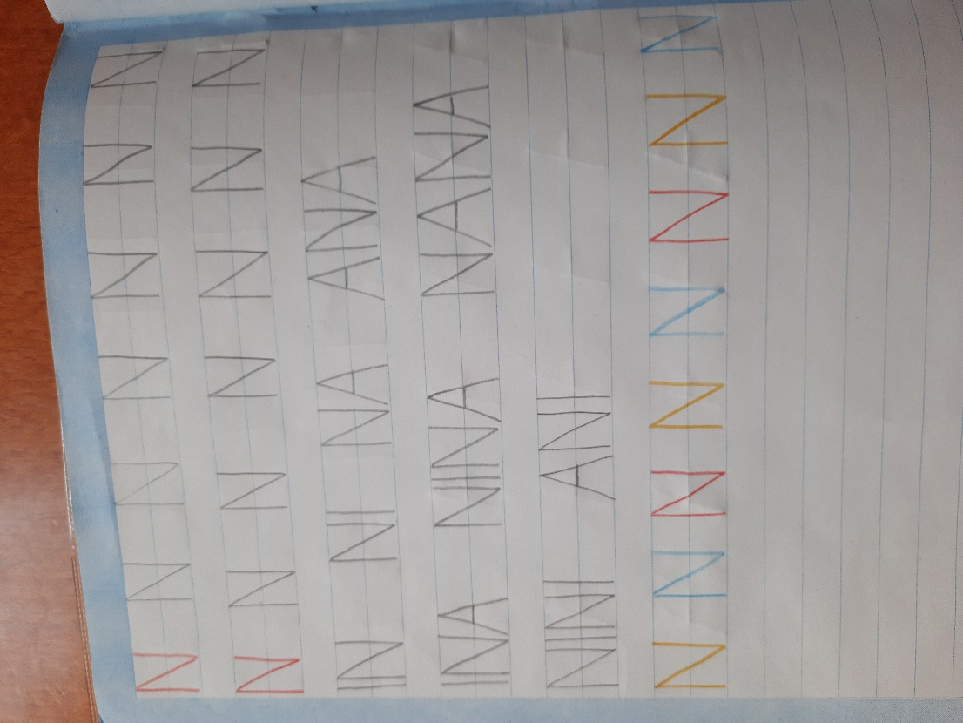 TO NALOGO POŠLJI UČITELJICI.

**MAT: ODŠTEVAM**

 TO JE ZNAK, KI SI GA SPOZNAL/A VČERAJ. SE ŠE SPOMNIŠ, KAKO SE IMENUJE? **MINUS** .

POGLEJ SI POSNETEK IN PONOVI. RAČUNE LAHKO NASTAVLJAŠ S KARTONČKI.

<https://www.youtube.com/watch?v=175HMMttGCo>

 **V MODREM SDZ** SI POGLEJ NALOGI NA STRANI 74 IN NATO REŠI STRAN 75.

**SPOMNI SE: PRI ODŠTEVANJU VEDNO POGLEDAŠ KOLIKO JE BILO NA ZAČETKU VSEGA SKUPAJ, KOLIKO NATO ODVZAMEŠ STRAN (SE JE POJEDLO , POPILO, JE ODPIHNILO,…) IN KOLIKO NA KONCU OSTANE. NA ZAČETKU JE VEDNO NAJVEČ, NA KONCU PA NAJMANJ.**

**PRIMER** (STR. 75):

 1. SLIKA: KOLIKO JE BILO VSEH PTIC NA VEJI? KOLIKO JIH JE ODLETELO (TE SO PREČRTANE)? KOLIKO JIH ŠE SEDI NA VEJI?

 2. SLIKA: KOLIKO JE NA SLIKI VSEH JABOLK? KOLIKO SMO JIH ODVZELI (TE SO PREČRTANE)? KOLIKO JIH ŠE OSTANE?

NA TA NAČIN REŠI ŠE PREOSTALE ŠTIRI PRIMERE. BOŠ VIDEL/A , DA NI TEŽKO!

**VAJE REŠUJ GLASNO**.

**GUM: NOVI PESMICI - ZAJČEK**

**- ZAJČEK DOLGOUŠČEK**

 TUDI POZIMI ŽIVIJO V GOZDU ŽIVALI. KOT ŽE VEŠ, NEKATERE SPIJO, DRUGE DREMLJEJO, SPET TRETJE HODIJO ALI PA SKAČEJO PO GOZDU IN IŠČEJO HRANO. MED NJIMI JE TUDI ZAJČEK.



KER JE SNEG PREKRIL GOZDNA TLA, ZAJČEK TEŽKO NAJDE HRANO. ZELO JE VESEL, KADAR NAJDE KAKŠEN IZGUBLJEN KORENJČEK, REPO ALI PA SAMO SUHO TRAVO. PRAV NIČ NI IZBIRČEN.

 DA MU BO MALCE LAŽJE, PREDLAGAM, DA MU ZAPOJEŠ PESMICO. ALI PA RAJŠI KAR DVE! DVE PESMICI, KI POJETA O ZAJČKU. V POMOČ STA TI SPODNJA POSNETKA.

 

 MOGOČE PA KATERO ŽE POZNAŠ?! MOGOČE STA TI ZNANI KAR OBE?! ČE JE TAKO, PA KLIKNI NA TA DVA POSNETKA IN SAMOSTOJNO ZAPOJ PESMICI.

 



**SPO – SNOVI**



NAJPREJ SI OGLEJ FILMČEK NA LINKU SPODAJ:

<https://video.arnes.si/watch/m1Q89jqxhpM8>

PRIPRAVI BREZČRTNI ZVEZEK IN ZGORAJ V SREDINI preslikaj NASLOV: SNOVI. NATO LIST V ZVEZKU RAZDELI NA ŠEST DELOV. TO STORIŠ TAKO, DA NARIŠEŠ V SREDINI LISTA ENO NAVPIČNO ČRTO, NATO PA ŠE DVE VODORAVNI. NATO PRESLIKAJ V PRAVOKOTNIKE BESEDE – KOT SO SPODAJ V RAZPREDELNICI. V VSAK DEL NARIŠI VSAJ DVA PREDMETA, KI STA IZ določene SNOVI. PREDMETE POIŠČI V STANOVANJU. predmete lahko tudi poiščeš v revijah in prilepiš.

**SNOVI**

|  |  |
| --- | --- |
| **LES** | **KOVINA** |
| **PLASTIKA** | **STEKLO** |
| **PAPIR** | **BLAGO** |

nekateri predmeti so narejeni iz dveh ali več snovi. najdeš kakšnega?